Отчёта по лабораторной работе 4

Создание и процесс обработки программ на языке ассемблера NASM

Останин Владислав Александрович НПМбв-01-21

Содержание

1 Цель работы 1

2 Выполнение лабораторной работы 1

3 Выводы 4

# 1 Цель работы

Целью работы является освоение процедуры компиляции и сборки программ, написанных на ассемблере NASM.

# 2 Выполнение лабораторной работы

1. Создали каталог lab04 командой mkdir, перешел в него с помощью команды cd, создал файл hello.asm.

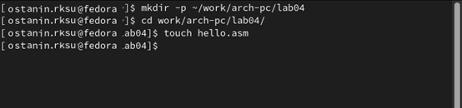

Figure 1: Создание каталога и файла

1. Открыли файл и написали текст программы

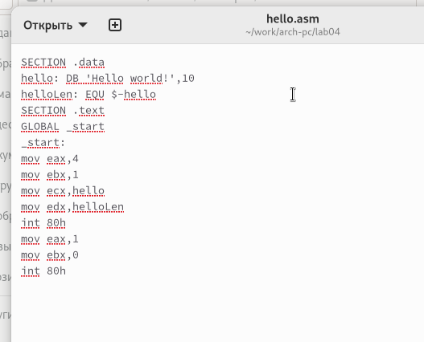

Figure 2: Программа в файле hello.asm

SECTION .data  
hello: DB 'Hello world!',10   
helloLen: EQU $-hello  
SECTION .text  
GLOBAL _start  
_start:  
mov eax,4  
mov ebx,1  
mov ecx,hello  
mov edx,helloLen  
int 80h  
mov eax,1  
mov ebx,0  
int 80h

1. Транслировали файл командой nasm. Получился объектный файл hello.o
2. Транслировали файл командой nasm с дополнительными опциями.
3. Выполнили линковку командой ld и получили исполняемый файл.
4. Еще раз выполнили линковку для объектного файла obj.o и получили исполняемый файл main.
5. Запустили исполняемые файлы.

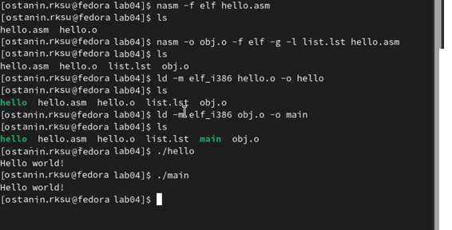

Figure 3: Трансляция, линковка и запуск программы hello.asm

1. Изменили сообщение Hello world на свое имя и запустили файл еще раз.

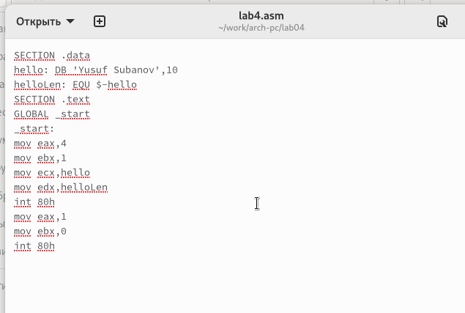

Figure 4: Программа в файле lab4.asm

SECTION .data  
hello: DB 'Yusuf Subanov',10   
helloLen: EQU $-hello  
SECTION .text  
GLOBAL _start  
_start:  
mov eax,4  
mov ebx,1  
mov ecx,hello  
mov edx,helloLen  
int 80h  
mov eax,1  
mov ebx,0  
int 80h

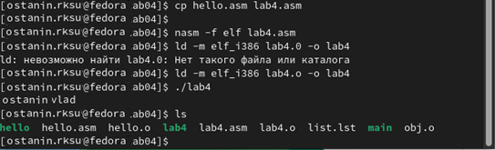

Figure 5: Трансляция, линковка и запуск программы lab4.asm

# 3 Выводы

Освоили процесс компиляции и сборки программ, написанных на ассемблере nasm.